Jennifer Girard, 1875532

Nicole Joyal, 1794431

**Suite du rapport TP1 (simulation electric)**

Question 1.

d)

Pour faire l’instruction, nous avons pris les valeurs trouvées en a) et les avons réunis afin d’écrire une seule instruction. Donc, IR<23..21> est à 001 et IR<17..15> à 011 ce qui donne 0010 0001 1000 0000 0000 0000. Le résultat en hexadécimal est 21 80 00 et puisque nous voulons l’instruction en little-endian l’instruction écrite dans le document est :

00 80 21 4a

Nous avons pris 4a comme opcode de notre choix, puisqu’on pouvait l’inventer.

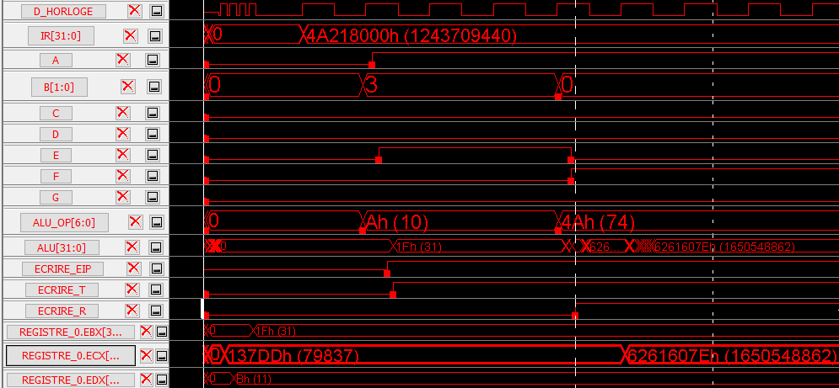

Les valeurs misent dans les IR[31:0] sont 4a 21 80 00.

Les valeurs initiales des registres EBX est à 0x1F (1Fh), EDX est à -0xb et que ECX est à 0x137dd (137DDh).

Question 2.

d)

Pour faire l’instruction, nous avons pris les valeurs trouvées en a) et les avons pris la dernière ligne puisqu’elle réunissait toutes les valeurs des IR dans les instructions précédentes. Donc, IR<23..21> est à 001, IR<20..18> à 010, IR<17..15> à 011 et IR<12..0> à 0010 0011 0000, ce qui donne 0010 0001 1000 0000 0000 0000. Le résultat en hexadécimal (little-endian) est :

30 82 29 11

Nous avons pris 11 comme opcode.

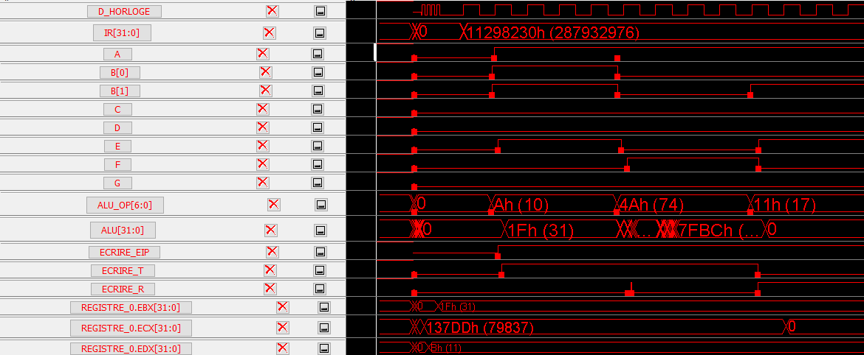

Dans l’image ci-dessus, nous pouvons voir que les valeurs misent dans les IR[31:0] sont celles inscrite dans l’instruction, soit 11 29 82 30.

Les valeurs initiales des registres EBX est à 0x1F (1Fh), EDX est à -0xb et que ECX est à 0x137dd (137DDh).